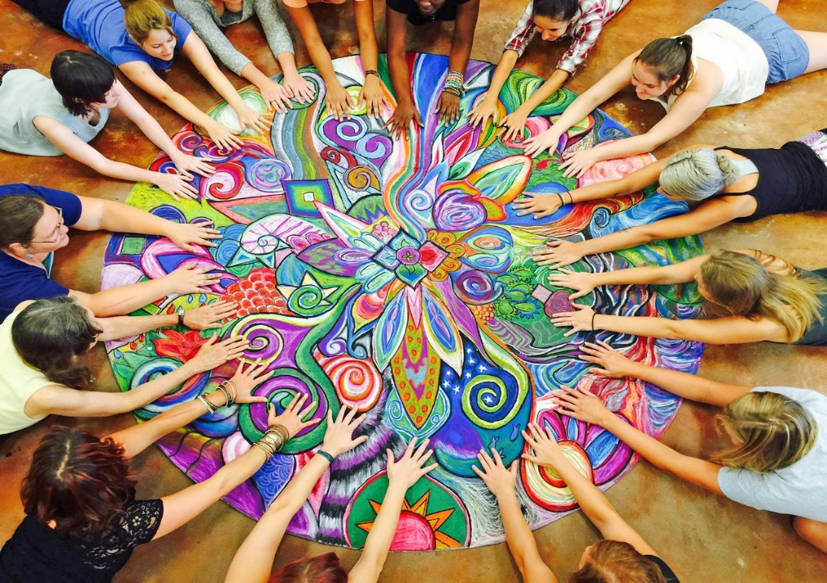
«Арт – терапия, как средство профилактики стресса.»
Стресс не только окружает нас постоянно, но еще накапливается, если мы не умеем его правильно преодолевать. В результате могут развиваться различные физические, даже психические расстройства, причину которых мы не сразу можем найти. Арт-терапия — это увлекательный, полезный, а главное — простой способ борьбы с негативом.
Великие основоположники психоанализа Зигмунд Фрейд и Карл Густав Юнг исследовали бессознательное, они заложили основу для развития арт-терапии как одного из способов психотерапии. Когда мы занимаемся каким-то искусством не на заказ, а для себя, мы выражаем свои чувства, эмоции, проецируем свое состояние на холст, глину, музыку. А значит, используя эту особенность, можно избавиться от накопленного негатива.
Кроме того, арт терапия относится к профилактическим мерам, чтобы стресс не успевал накапливаться, а негатив своевременно трансформировался во что-то внешнее.
Виды арт-терапии
Каждый выбирает для себя то направление творчества, которое ему проще выполнить, ведь многие из нас имеют нетворческие хобби или не увлекаются искусством вовсе. Однако существует несколько распространенных направлений, которые выполняют конкретную функцию.
Фотография. Фотографирование является способом передачи изображений, максимально приближенным к реальности. Поэтому запечатление ярких моментов, дальнейшее составление коллажей или композиций из этих фотографий позволяет выявить акценты, на которых человек заостряет свое внимание. Анализ такой деятельности позволяет понять, какие подсознательные проблемы тревожат человека. После этого при помощи той же фотографии можно начать решать проблему — снимать позитивные картины, визуализировать свои цели.
Музыка. Музыку можно как слушать, так и исполнять, даже сочинять. Стоит обращать внимание на выбор жанра в зависимости от настроения, преобладание мажорных или минорных тональностей.
Рисунок. Любой вид изобразительного искусства с применением технологий, инструментов, материалов будет полезен в качестве терапии. Можно копировать другие произведения или создавать собственные, главное — сконцентрироваться на самом процессе.
Сказки. Такой вид применим ко всем, в том числе к детям. Чтобы выявить проблему, понять свое отношение к ней, решить ее, рассматривается какой-то сюжет. В данном случае это может быть сказка, легенда или любая книга.
